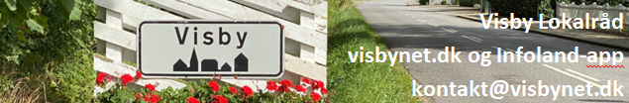

Lokal udviklingsplan Visby
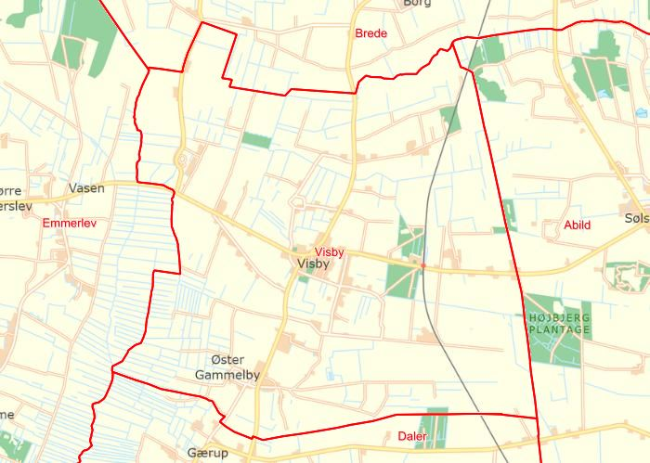
Del 1: Udviklingsplan 2022
marts 2022
Indholdsfortegnelse
Forord 3
Baggrund for Lokale Udviklingsplaner i Tønder Kommune 5
Den bærende kultur for Visbys fortsatte udvikling 6
Visbys demografiske udfordring 7
Målgrupper for initiativerne i den lokale udviklingsplan 8
Organisering af arbejdet med realisering af udviklingsplanen 9
Tre overordnede temaer 10
Styrkelse af børn- og ungemiljøet 11
Multibane – et aktivt og uformelt mødested for børn, unge og voksne 11
Trafiksikkerhed for gående og cyklister 12
Visby gamle skole – Børnehus og foreningshus 14
Styrkelse af aktiviteter og fællesskaber 15
Modtagelse og integration af tilflyttere - danske og udenlandske 16
Projekter som afventer næste prioriteringsrunde 17
Rekruttering og fastholdelse af frivillige 17
Styrkelse af Visby som en imødekommende og bæredygtig by 18
Tiltrække tilflyttere 18

Forord
Dette forord er særligt skrevet og dedikeret til alle der bor i Visby og til alle med tilknytning til Visby.
Jeg ved ikke om du husker det?
Tilbage i 2019 stod jeg på Visby Lokalråds generalforsamling og fortalte, at Landdistrikts- og Bosætningsudvalget i Tønder Kommune havde oprettet en ny pulje, og at de ad den vej ville give penge til, at byer i kommunen kunne “få” en lokaludviklingsplan. Det er længe siden, og udvalget er siden nedlagt med den nye kommunalbestyrelse her i 2022. Dengang var jeg ikke medlem af Visby Lokalråd, men jeg syntes, at oplægget fra kommunen var godt, så jeg arbejdede videre med det.

Nu sidder du så og læser forordet til den første udgave af Visbys helt egen lokale udviklingsplan. I daglig tale også kaldet “LUP”. Der er sket rigtig meget, siden jeg gav det første oplæg omkring LUP’en; mange tanker, mange snakke og mange møder. Derfor har jeg også svært ved at skjule min begejstring over det, vi i Visby har opnået sammen. Det gælder som forperson for Visby Lokalråd, men i høj grad også som privat person.

Når jeg siger ‘sammen’, så mener jeg det helt bogstaveligt! Vi - alle os i og med tilknytning til Visby, vi er kun lykkedes, fordi vi i fællesskab har involveret os, bakket op og taget ansvar. Uden det fælles engagement var vi aldrig nået hertil.

Hvad er det så vi har opnået?
Ja, vi har lavet en lokal udviklingsplan; et stykke papir, hvorpå det er beskrevet, hvordan vi kan udvikle Visby, sådan at det er til glæde og gavn for alle, der bor i byen. Og sådan at andre mennesker også kan se deres fremtid i Visby og får lyst til at flytte til hertil. LUP’en er et arbejdsredskab, som tager udgangspunkt i de udfordringer og ønsker der er i og for Visby - og gør det muligt, at omsætte dem til handling.

Det lyder måske lidt tamt og underbygger ikke helt min begejstring, men sideløbende med processen har vi opnået langt mere end det. Man kunne også kalde det de “afledte effekter”. Hele processen og det store arbejde med LUP’en har endnu engang bevist og vist os alle, at udsagnet om Visby holder stik:
“vi vil, vi kan og vi gør det”
Og vi gør det sammen. Vi gør det med respekt for hinanden og for byen. Vi har i den grad opnået en større grad af sammenhold.

Nu har vi et udgangspunkt og så skal vi videre!
Fremadrettet skal LUP’en være dynamisk. Den skal løbende tilpasses livet og hverdagen i Visby - og afspejle alle de mennesker som er en del af fællesskabet. Det gør LUP’en aktuel nu og i fremtiden. Og det geniale ved LUP’en er, at den samtidig er en slags dokumentation på lokal opbakning. Med LUP’en kan vi udadtil vise, at vi sammen er i stand til at tage et lokalt ansvar, som gør Visby til et bedre sted at bo.

Jeg vil afslutte mit forord med at udtrykke en oprigtig tak til alle, der har bidraget i samarbejdet omkring Visby LUP og i vilkårlig rækkefølge nævne dem herunder.

Tak til
Landdistrikts- og Bosætningsudvalget, Tønder Kommune; for at give os muligheden
Landdistriktskoordinator Karin Lorenzen Kjærgaard; for altid at stå klar med sparring og hjælp
DemokraCity ved Jes Vagnby og Malene Dyrmose; for at tage opgaven og sætte “Spot på Visby”
Visby Lokalråd; for at tro på idéen, for at gå med og for det ejerskab, der er taget for LUP’en

Og en særlig tak til
Alle i Visby og alle med tilknytning til Visby
for nysgerrighed, for at tage del, og for at være med på rejsen, der kun lige er begyndt.

Trille G. Jacobsen, forperson
Visby Lokalråd
marts 2022

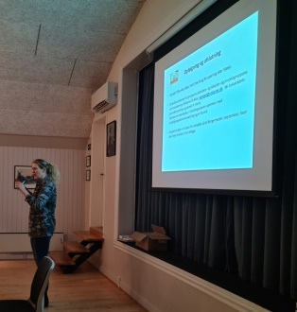
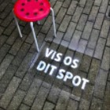
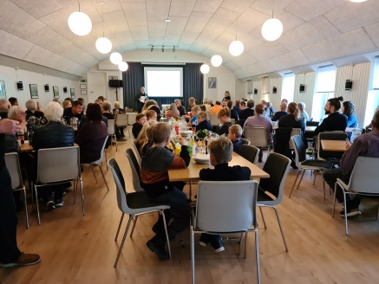
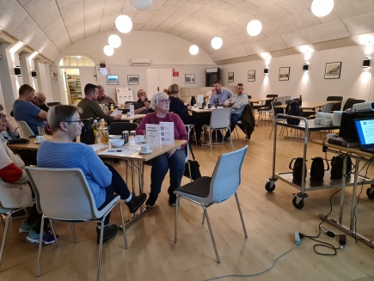

Baggrund for Lokale Udviklingsplaner i Tønder Kommune

Landdistrikts- og Bosætningsudvalget i Tønder Kommune afsatte i sin funktionsperiode 2018-2021 midler til at invitere lokalområder i Tønder Kommune til at få udarbejdet lokale udviklingsplaner (LUP). Visby Lokalråd fik i 2020 imødekommet sin ansøgning om midler til køb af konsulentbistand til udarbejdelse af udviklingsplan. Rådgivningsfirmaet Jes Vagnby Arkitekter – DemokraCity har i samråd med Visby Lokalråd tilrettelagt processen, udarbejdet skriftlige opsamlinger undervejs, faciliteret borgermødet oktober 2021 og udarbejdet første udkast til udviklingsplan.
En LUP er en plan, der beskriver, hvad borgerne vil med deres lokalsamfund, hvilke intentioner, de har for udviklingen, og hvordan de vil gennemføre dem. LUP’en samler lokalsamfundets ideer og visioner, og på baggrund af en overordnet kortlægning af de lokale stedbundne potentialer skaber den et fælles mål.

- En LUP er et strategisk styringsværktøj og aftalegrundlag for et afgrænset geografisk område og for en afgrænset tidsperiode.
- LUP’en er ikke en lovpligtig plan. Det er borgernes egen plan, og den redegør for borgernes ønsker og intentioner for udviklingen af deres lokalområde.
- LUP’en er et frivilligt og uformelt værktøj, der kan mere end blot at beskrive og styre en ønsket udvikling. Den skal også kunne inspirere og mobilisere lokale kræfter til i fællesskab at løfte en strategisk og frivillig opgave.
- LUP’en skal gøre det nemmere lokalt, kommunalt og politisk at styre og koordinere udviklingen, også når der skal prioriteres og søges midler til realiseringen af delprojekter i planen.

Vi har valgt at udgive vores lokale udviklingsplan for Visby i to dele:
Del 1 Lokal Udviklingsplan 2022
Denne del indeholder handlingsplanen og vil blive revideret en gang årligt efterhånden som nogle aktiviteter afsluttes eller nedprioriteres og andre påbegyndes eller opprioriteres.
Del 2 Procesbeskrivelse og idékatalog
Denne del indeholder en beskrivelse af hele forløbet fra opstart i efteråret 2020 til den færdige udviklingsplan i foråret 2022. Del 2 omfatter også en oversigt over alle de indkomne idéer og kommentarer fra processen og er derfor temmelig omfattende. Det er her aktiviteterne i denne første og de efterfølgende udviklingsplaner har rod.
Udviklingsplanen baserer sig også på Visbys historie, kultur og aktuelle vilkår og forudsætninger. Vi har valgt ikke at skrive det ind i selve Udviklingsplanen, men henviser i stedet til information samlet på Visbys hjemmeside www.visbynet.dk . Her findes både historisk og aktuel information om eksempelvis foreninger, virksomheder, seværdigheder, afstand til forskellige servicefaciliteter, overnatningsmuligheder, lokale nyheder og en arrangementskalender. De samme informationer er tilgængelige i den tilhørende app Infoland version 2.

Den bærende kultur for Visbys fortsatte udvikling
Visby er et gammelt landsbysamfund med tradition for stærke fællesskaber og nytænkende indbyggere.
Vi har et stærkt lokalt sammenhold, hvilket giver ejerskab til byens udvikling. Sammenholdet og ønsket om at bevare et levende landsbysamfund giver resultater. Visby Park har takket være ildsjæle overlevet to kommunalreformer, og den videreføres nu af Lokalrådet og frivillige i samarbejde med Tønder Kommune. Da Brugsen lukkede umiddelbart før sit 150 års jubilæum, investerede byens borgere i anparter, så butikken fra 2020 kunne videreføres som Min Købmand, og en lille gruppe frivillige går nu til hånde i butikken. I Visby Frivillige Brandværn udfylder generation efter generation deres samfundsmæssige vigtige tjeneste for byen og omkringliggende områder.
Der findes en række håndværkserhverv i byen. Rundt om Visby har vi store landbrug og landbrugsjord. Der er altid en, der kan stille sin kunnen, sin traktor eller en gravemaskine til rådighed, når byen har brug for det. Det er typisk handling og ikke lange teoretiske processer, der karakteriserer samarbejdet.
Visby har mange foreninger og klubber, og der er aktivitetsmuligheder for alle generationer. Vilkårene er, at vi må yde for at nyde. Forældre må engagere sig som ledere og instruktører, hvis børnene skal kunne gå til idræt og spejder. Seniorerne må selv arrangere de foredrag og sociale aktiviteter, de ønsker at deltage i. Forsamlingshusets bestyrelse må søge fonde og lave håndværksmæssigt arbejde for at landsdelens ældste forsamlingshus fortsat kan være aktivt. Foreningerne må selv koordinere anvendelsen af de tidligere skolebygninger.
Vi står sammen og får ting til at ske, for vi holder meget af vores lille lokalsamfund. Vi har en kultur, hvor kendskab og venskab opstår på tværs af generationer flettet sammen af interesser. Realiseringen af Udviklingsplanen bygger på de positive synergieffekter.
Men ressourcerne er ikke uudtømmelige, så derfor har vi brug for politisk opmærksomhed og økonomisk støtte til de projekter, der kan medvirke til at sikre Visbys fortsatte beståen og udvikling.

Visbys demografiske udfordring
Befolkningsnedgangen og den demografiske udvikling med færre børn og flere ældre har i flere år været en af de største udfordringer i Tønder Kommune og er det også i Visby.
Befolkningstallet i Visby Sogn er fra 1. januar 2012 til 1. januar 2021 faldet fra 591 til 569 indbyggere, svarende til et fald på 22 personer eller 3,7 %. Ved indgangen til 2022 var antallet faldet yderligere til 565 indbyggere. Det er ikke mange personer, men i et så lille samfund afgør få personer, om der er grundlag for en given aktivitet eller ej. Visby Skole blev sammen med en række andre skoler i kommunen nedlagt i 2011 på grund af lavt elevtal. For tiden er der mange børn i daginstitutionen Visby Børnehus, men det gør en enorm forskel for bæredygtigheden, om der i sognet fødes 11 børn som i 2016 eller tre som i 2020. Der skal være både spillere og trænere nok til et fodboldhold. Der skal være mennesker nok til at kunne bevare variationen i fritidstilbuddene for børn og voksne, og grundlaget for byfest og fællesspisninger. Og der skal være kunder nok, til at købmandsbutikken kan løbe rundt. Derfor er det afgørende for Visbys fremtidige udvikling, at vi kan fastholde beboerne og tiltrække flere.

Lige så snart børnene starter i skole, kommer de til at tilbringe dagen uden for Visby, hvad enten de går i 0. klasse eller en ungdomsuddannelse. Jo ældre de bliver, jo flere fritidsaktiviteter og jo mere tid tilbringes sammen med kammerater i skolebyerne.
Det er fint og naturligt, men en udfordring, når det udhuler grundlaget for aktiviteter og samvær for de børn og unge, der helst opholder sig i Visby.
Unge mennesker vil ofte flytte fra Visby, når de skal tage en uddannelse. Udfordringen er at få nogle af dem til at flytte tilbage efter endt uddannelse.
Visby har ingen botilbud til mennesker, der er særligt plejekrævende på grund af alder eller sygdom, så de flytter til egnede boliger og plejecentre i andre sogne. Der er ikke grundlag for sådanne tilbud i Visby.

Målgrupper for initiativerne i den lokale udviklingsplan
Tønder Kommunes Landdistrikts- og Bosætningsudvalg har for de første 10 måneder af 2021 fået udarbejdet statistik for befolkningsbevægelserne i kommunens sogne. For Visby sogns vedkommende viser statistikken, at omkring 12 % af de 569 indbyggere ved årets start er skiftet ud 10 måneder senere. Der er således mange som af den ene eller den anden grund er villige til at rykke teltpælene op og flytte til eller fra. Derfor er der også et potentiale i at forsøge at styrke Visbys kvaliteter, så det er et lokalsamfund, folk gerne vil blive i eller flytte til.
Tilgang 01.01.21- 31.10.21 |  | Afgang 01.01.21-31.10.21 |  | difference
fødsler | 6 | dødsfald | 3 | 3
intern tilflytning i kommunen | 35 | intern fraflytning i kommunen | 52 | - 17
tilflytning fra andre kommuner | 17 | fraflytning til andre kommuner | 11 | 6
indrejse | 10 | udrejse | 2 | 8
 |  | forsvundet | 1 | -1
Samlet tilgang | 68 | Samlet afgang | 69 | - 1

I Tønder Kommunes Bosætningsstrategi 2021-2025 er defineret de perioder i livet, hvor folk er mest mobile med hensyn til bosætning. Dem vil vi gerne sætte fokus på, både for at iværksætte initiativer, der får folk til at blive, og for at iværksætte initiativer, der kan motivere folk til at flytte hertil.
Børnefamilier, midaldrende og seniorer har mange muligheder i Visby, mens det vil være noget vanskeligere at tiltrække unge uddannelsessøgende og singler med forkærlighed for caféliv og bykultur. I Visby vil vi prioritere følgende grupper defineret i bosætningsstrategien:
- børnefamilier
dvs. vordende børnefamilier og de børnefamilier med småbørn og skolebørn, som allerede bor her
- det modne par
eller andre samlivskonstellationer i aldersgrupper, der er aktive og uden hjemmeboende børn
- tyskere og østeuropæere
der er allerede en del indbyggere med tysk eller østeuropæisk baggrund
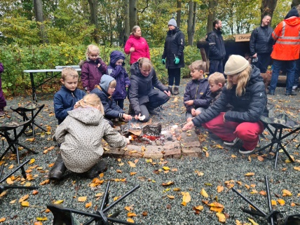
Fællesskabet er en af Visbys største kvaliteter, og de kommende initiativer skal inkludere og ikke ekskludere befolkningsgrupper. De fremtidige udviklingsindsatser skal understøtte, at Visby er et lokalsamfund for alle generationer. Det gode liv i Visby skal understøtte fællesskaber i alle aldre, livsfaser og relationer udfoldet i forskellige aktiviteter. Det skal være attraktivt for de modne par at blive i Visby, for børnefamilierne at slå sig ned i eller vende tilbage til byen, og for de yngre par uden børn at kunne købe deres første bolig i Visby.
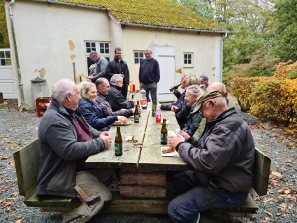
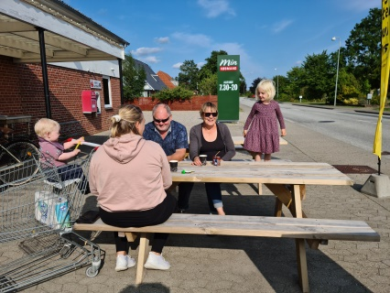

Indvielse af shelterpladsen
Arbejdsdag i Parken – med pauser
Hygge ved Købmanden

Organisering af arbejdet med realisering af udviklingsplanen
Vi har nedsat en række selvstyrende projektgrupper, som arbejder med realisering af de opgaver, der er beskrevet og prioriteret i udviklingsplanen. Udviklingsplanen skal være et dynamisk arbejdsredskab, som sætter fælles retning, og den skal samtidig være fleksibel og realistisk. Projektgrupperne er det centrale omdrejningspunkt for realisering af udviklingsplanen. De skal have råderum og handlerum, men samtidigt skal både deres og Lokalrådets arbejde have legitimitet blandt lokalområdets indbyggere. Derfor skal de give en status for arbejdet på borgermøder i september og februar måned, hvor de også kan efterspørge feedback og ny inspiration. På borgermødet i februar opdateres selve udviklingsplanen. Nogle igangsatte projekter afsluttes, andre igangsættes og der er mulighed for omprioritering og justering af indsatser.
Visby Lokalråd koordinerer det overordnede arbejde med udviklingsplanen, og en lille støttegruppe står til rådighed med bistand til projektgrupperne.
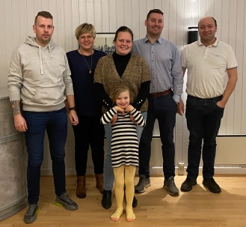
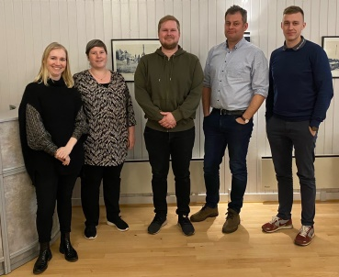
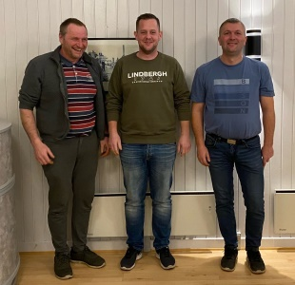
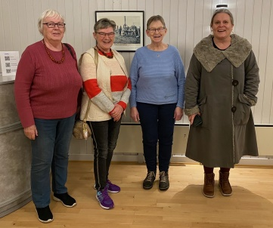
Projektgruppe Multibane
- Kim Spangsbjerg Rossen
- Lena Stokbæk Styrk
- Kis Gotthardsen Skrydstrup
- Lau Møller (T)
- Peter Skrydstrup
og Signe
Supplerer Idrætsforeningens bestyrelse
Projektgruppe Modtage tilflyttere
- Eva Bansø
- Ilse Outzen
- Rita Jacobsen (T)
- Anne Marie Baun
Projektgruppe Trafiksikkerhed
- Jens Nicolaisen
- Thomas Mattesen (T)
- Arne Kruhl
Projektgruppe Visby gamle skole
- Rikke Højland Nielsen
- Else Jespersen (T)
- Torben Poulsen
- Mogens H. Nielsen
- Søren Hermann
Tre overordnede temaer
I processen med udarbejdelse af udviklingsplanen har lokalsamfundets borgere udvist et enormt engagement. Værdierne i lokalsamfundet er blevet tydelige, og der er formuleret mange idéer til, hvad der skal til for at bevare og styrke byens kvaliteter. Alle input kan læses i udviklingsplanens del 2.

DemokraCity har samlet idéerne til udviklingsindsatser under tre overordnede temaer:
- Styrkelse af børn- og ungemiljøet
- Styrkelse af aktiviteter og fællesskaber
- Styrkelse af Visby som en imødekommende og bæredygtig by

I de følgende afsnit beskrives de tre overordnede temaer og de indsatser, vi tager fat på som de første.

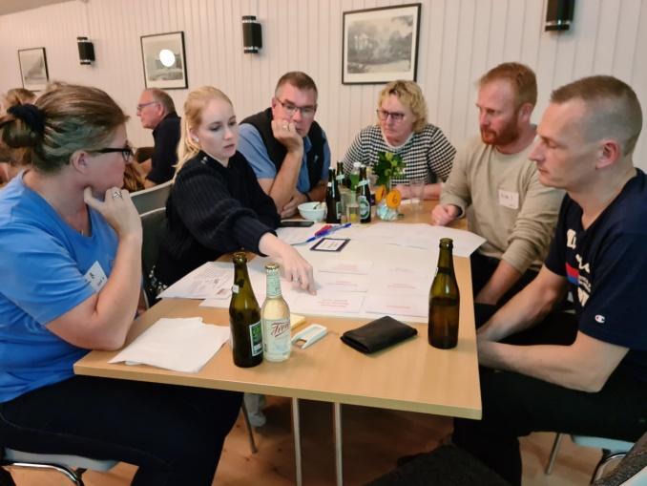
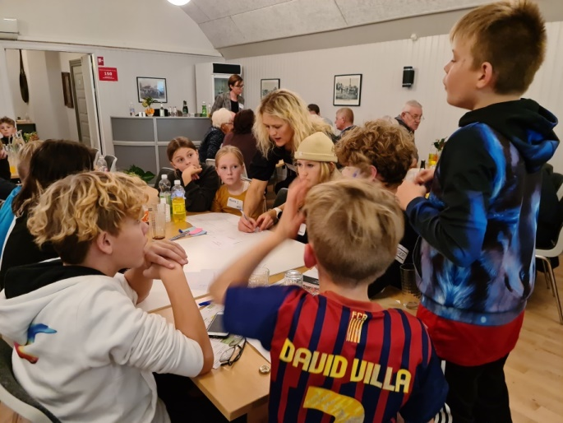
En styrkelse af integration af tilflyttere. Vi skulle have været i gang i går.
Fleksible byggegrunde, der henvender sig til forskellige grupper.
Det frivillige arbejde er en forudsætning for en velfungerende by og fællesskab.
Der mangler
hæng-ud-steder
Visby er en kedelig by for de unge. I dag har vi intet sted at mødes

Styrkelse af børn- og ungemiljøet
Visby skal danne ramme om uforglemmelige barndomsminder. De er med til at give et stærkt tilhørsforhold til byen. Det kan være årsagen til, at man bliver boende, eller grunden til, at man vender hjem igen - fordi man ønsker at give de gode barndomsminder videre til sine egne børn.
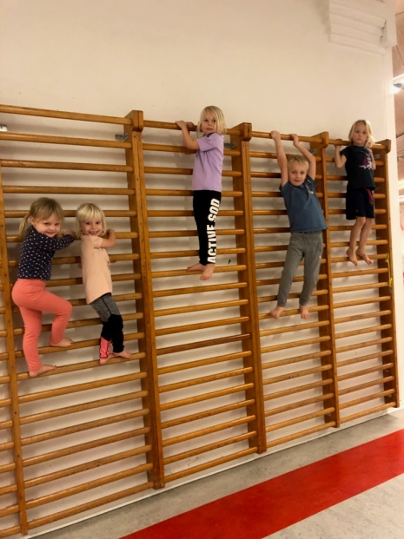
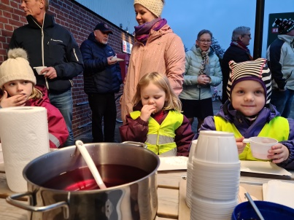
Barndomsminder kommer af byens traditioner, som den årligt tilbagevendende byfest - men særligt også af den hverdagsramme, der skal understøtte fællesskabet mellem børn- og unge i Visby. Netop denne hverdagsramme om børn og unges liv i Visby, trænger til at blive styrket.
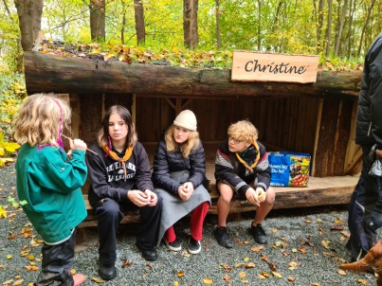
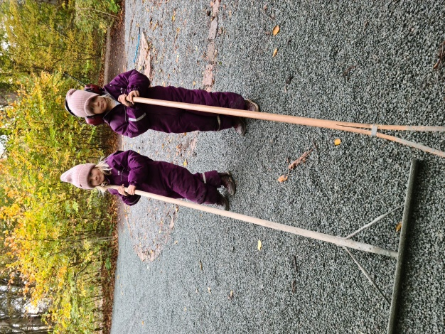

Multibane – et aktivt og uformelt mødested for børn, unge og voksne
I dag stilles der større krav til de faciliteter, der skal være i en by. De skal kunne konkurrere med ’skærmen’, hvor teknologi ofte vinder over fantasi. Idrætsforeningen har længe oplevet et behov for en multibane, men der skal mere til end en boldbane og basketkurve. Det skal være et inviterende miljø, der kan rumme børn og unges forskelligheder, og som ikke er begrænset af et bestemt tidspunkt - men hvor spontanitet og uformelt er vigtige parametre. Derudover viser undersøgelse af børn og unges fritidsvaner, at der er nogle tendenser på tværs af alder, køn, tid og aktiviteter:

- det handler om at have det sjovt (det legende)
- man vil gerne være sammen med venner (det sociale)
- det er sjovt at blive bedre (små succesoplevelser, personlig udvikling, mestring)
- fleksibilitet er vigtigt (tidspunkt og organiseringsform)

Mødestedet skal ses som en brik i Visbys identitet og image, der kan være med til at give byen et løft. Derfor er det ikke nok at indkøbe en standard-løsning, som udover selve banen ikke vil tilføre Visby et yderligere løft eller værdi. Multibanen skal gøre det sjovt og attraktivt at deltage i idræt og motion, og ”leg” og fællesskab skal være en bærende del i det samlede projekt.

Multibanens og mødestedets funktionaliteter
Det nye mødested skal kunne rumme forskellige typer af aktiviteter og målgrupper. Derudover er det vigtigt at tænke i sæson og vejrlig, så mødestedet kan bruges hele året:
- Aktivitetszoner til forskellige målgrupper
- Gennemtænkt belysning skaber tryghed og god stemning
- Ly & læ - for sol, vind og regn
- Gode opholdsmuligheder, der er inviterende for grupper, og dem der kommer alene
Idéer fra 1. Borgermøde
Placering ved sportsplads eller forsamlingshus. Plads til flere funktioner: basket, hockey, fodbold, volley, rulleskøjter, cykel/bilbane for de små. Aktiviteter for alle aldersgrupper, primært børn og unge. Borde/bænke til unge, der hænger ud, og til forældre og bedsteforældre.
Plan for realisering af projektet

Multibane – et aktivt og uformelt mødested  aktiviteter | februar 2022 | marts | april | maj | juni | juli | august | september | oktober | november | december | januar 2023 | 1. halvår 2023 | 2. halvår 2023 | 2024 | 2025
projektgruppe nedsættes | x
supplerende input til projektet | x
deltagelse i webinar ”Liv i det lokale” |  | x
placeringsmuligheder |  |  | x
etablere samarbejde med Tønder Kommune |  |  | x
afklaring af regler og formelle sagsgange |  |  | x
indsamling af inspiration og erfaringer |  |  | x
udarbejdelse af projektbeskrivelse
overslag over anlægsudgifter
vurdering af fremtidig drift og vedligehold
afklaring af finansieringsmuligheder
lokale indsamlinger, penge og arbejdskraft
ansøgninger om økonomisk støtte
planlægning af konkret projekt
etablering af multibane/mødested |  |  |  |  |  |  |  |  |  |  |  |  |  |  | x
indvielse
opfølgning og eventuelle justeringer
afrapportering til økonomiske bidragsydere

Trafiksikkerhed for gående og cyklister
Gode forbindelser rundt til byens attraktioner og ikke mindst fokus på trafiksikkerhed, prioriteres højt af byens borgere og kan være et vigtigt parameter, når børnefamilier skal bosætte sig. Der skal være tilgængelighed for alle. Det betyder, at det skal være trygt og sikkert at færdes i byens rum uanset alder og eventuelle fysiske udfordringer.
Høybergvej/Trøjborgvej er gennemgående vej i øst-vestlig retning med meget og ofte tung trafik, herunder store lastvogne med containere til deponiet i Vester Gammelby. Vejen forbinder byen og Visby Station, og er dermed en del af skolevejen for mange børn og unge. Gæster i Visby Fritidscenter går ofte i grupper mellem stationen og byen. De fleste borgere skal krydse vejen for at handle hos Min Købmand, der er byens eneste indkøbsmulighed. Mange brugere af Visby gamle skole anvender parkeringspladsen ved Visby Kirke og skal dermed også krydse vejen. Møllevej anvendes af mange som smutvej, når de skal passere Visby syd-vest og modsat, og hastigheden kan være høj.
Sikring af de bløde trafikanter skal tage højde for, at det er nødvendigt for både landbrugsmaskiner, lastbiler, busser og andre erhvervskøretøjer at køre gennem byen.

Tønder Kommune har indstillet etablering af en dobbeltrettet cykelsti mellem byen og stationen til en statslig pulje i 2022, og den står således højt på kommunens prioriteringsliste.
Derudover skal andre trafiksikkerhedsmæssige foranstaltninger overvejes:
- fartdæmpende foranstaltninger (indsnævringer, et-spors-vej, farvede gang- og cykelfelter…)
- fodgængerfelter
- belysning ved veje og overgangssteder
- gennemgående fortove
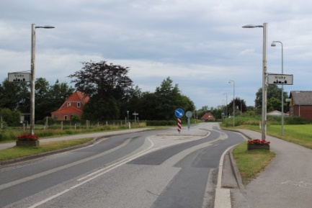
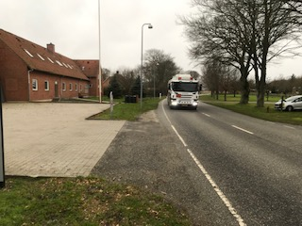
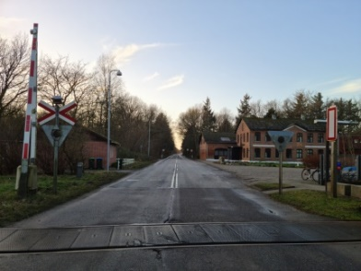

Plan for realisering af projektet
Trafiksikkerhed for gående og cyklister  aktiviteter | februar 2022 | marts | april | maj | juni | juli | august | september | oktober | november | december | januar 2023 | 1. halvår 2023 | 2. halvår 2023 | 2024 | 2025
projektgruppe nedsættes | x
helleanlæg på Parkvej
cykelsti til togstationen
50’er skilte på K. L. Knudsensvej
bedre belysning ved busskur på Parkvej
fortov på sydsiden af Høybergvej mellem Rantzausvej og K. L. Knudsensvej
kontakte Tønder Kommune angående idéer | x | x | x
idéudvikling med Tønder Kommune |  |  |  | x | x | x | x | x
udfærdigelse af endelig plan |  |  |  |  |  |  |  |  |  |  |  |  | x
udførelse af plan |  |  |  |  |  |  |  |  |  |  |  |  |  | x

Visby gamle skole – Børnehus og foreningshus
Børnehuset er en kommunal daginstitution for 0-6-årige børn. Der er i disse år indskrevet mange børn, og Børnehuset har derfor fået dispositionsret over to klasseværelser i Visby gamle skoles hovedbygning, hvor de ældste børn holder til. Forhallen anvendes til garderobe, gangen til leg og opbevaring, og børnene bruger de tidligere skoletoiletter. Børnehuset anvender derudover multisalen og skolekøkkenet ad hoc.
Tønder Kommunes forvaltning har bedt Børnehuset udarbejde forslag til en flytning af hele dagtilbuddet til skolebygningerne. Forældre og personale bakker op om en flytning, under forudsætning af, at de fysiske rammer kan imødekomme Børnehusets behov. En samling vil gøre det nemmere at indrette fleksible børnemiljøer, og personaleressourcerne kan udnyttes bedre, når de befinder sig under samme tag.
Børnehuset lægger afgørende vægt på, at foreningernes brug af lokalerne i skolebygningen kan fortsætte, så en flytning af Børnehuset ikke bliver på bekostning af foreningerne. De gode relationer mellem Børnehuset og lokalsamfundet i øvrigt skal bevares.
Spejderne og Børnehuset vil kunne have et fællesskab om visse dele af legepladsen. Hele udendørsområdet er allerede nu tilgængeligt for byens børn uden for Børnehusets åbningstid.

Tønder Kommune har siden skolelukningen haft 4-årige aftaler med Visby Lokalråd om foreningernes anvendelse af skolebygningerne, og i praksis koordineres brugen af Skoleudvalget. Børnehuset indgår i Skoleudvalget sammen med de øvrige brugere af skolebygningen: Spejderne, Idrætsforeningen, Brandværnet, Aktivitets- og Kulturcentret og Lokalrådet. Flytning af hele Børnehuset til skolebygningerne vil øge mulighederne for at danne relationer mellem børnene og de øvrige brugere af huset.
Børnehusets fortsatte eksistens og gode arbejde har væsentlig betydning for tilflytning af nye småbørnsfamilier og for de bosatte børnefamiliers oplevelse af Visby som et attraktivt bysamfund.
I disse år er der mange børn i Visby, men der er brug for tilflytning, hvis børnetallet skal opretholdes på nuværende niveau. Det forudsætter en fælles indsats af alle aktører i byen.
Tønder Kommune er driftsherre for Børnehuset, ejer skolebygningerne og har beslutningskompetencen på projektet. Realiseringen af og tidsplanen for projektet afhænger af den kommunale beslutningsproces og prioritering. Kommunen kan vælge at gennemføre projektet som en traditionel anlægssag, men som lokalområde kan vi have højere ambitioner.
Mange steder i landet – også i Tønder Kommune – er der lavet spændende og innovative projekter, bygninger og miljøer med rådgivning og økonomisk støtte fra store fonde som Realdania, Nordea Fonden, Lokale og Anlægsfonden og andre. Visby gamle skole kan næppe trække støtte som bevaringsværdig bygning, men måske kan en vision om med udgangspunkt i den gamle skolebygning at skabe et miljø, som både danner rammen for en daginstitution og et foreningsliv med mangeartede aktiviteter for både børn og voksne. Det kunne være spændende at etablere et indendørs og et udendørs miljø, hvor vi i højere grad kan være aktive sammen på tværs af aldersgrupper og interesser. Det er ikke første gang, at en gammel skolebygning skal være ramme for en daginstitution, og det bliver næppe den sidste, hverken i Tønder kommune eller i andre små lokalsamfund. Derfor er det en udfordring med et udviklingspotentiale, som rækker ud over Visby.
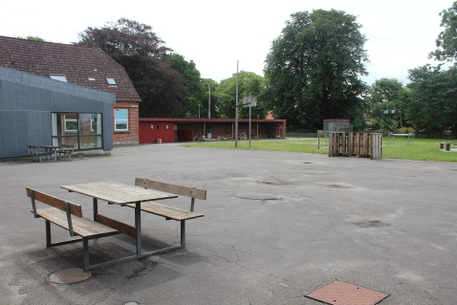
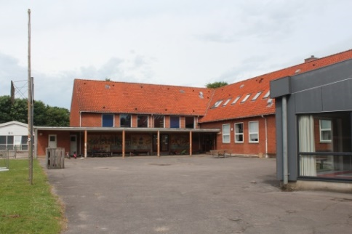
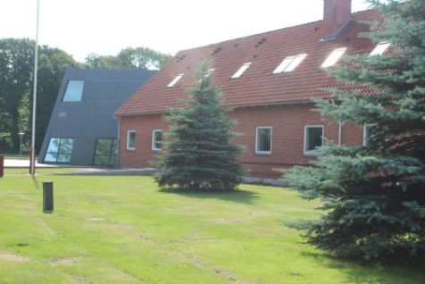
I Visby Lokalråd har vi desværre hverken den faglighed eller kreative tænkning, der skal til, og det har man nok heller ikke på rådhuset. Hvis en fond kunne bidrage med faglighed, kreativitet og økonomisk støtte til byggeriet, kunne vi sammen udvikle et kraftcenter for børn og voksne i Visby.

Plan for realisering af projektet

Visby gamle skole  - Børnehus og foreningshus  aktiviteter | februar 2022 | marts | april | maj | juni | juli | august | september | oktober | november | december | januar 2023 | 1. halvår 2023 | 2. halvår 2023 | 2024 | 2025
Projektgruppe nedsættes | x
Samle info om økonomi, drift og anlæg |  | x
Planlægning og afholdelse af politisk besøg |  | x
Afsøgning af muligheden for fondsstøtte |  | x | x
Afklaring af ambitioner for projektet  (kommunal beslutningsproces) |  |  | x |  |  |  |  | x
Input til kommunens planlægning
Dialog med Børnehuset om lokalesamarbejde
Følge byggeproces og komme med input
Indvielsesfest med Børnehuset og foreninger
Opfølgning og styrkelse af samarbejde

Styrkelse af aktiviteter og fællesskaber
Visby har mange fællesskaber. Nogle af dem er uformelle og baseret på personlige relationer og interesser, andre er organiseret i foreninger og klubber.
I et så lille samfund kan vi have den forståelse, at alle selvfølgelig ved, hvad der foregår, men fællesskaberne er ikke altid synlige, slet ikke for tilflyttere og slet, slet ikke for tilflyttere med udenlandsk baggrund.
Visby Lokalråd har opprioriteret information om aktiviteter og fællesskaber i byen: hjemmesiden opdateres, hjemmesiden med kalender og nyheder kan også tilgås på app, månedlig annoncering af aktiviteter i Visby i Bindeleddet, opsætning af informationstavle til brug for alle foreninger ved Min Købmand. Men det er på dansk, og det erstatter ikke værdien af det personlige møde med naboerne og i fritidslivet.
At bo i Visby er for manges vedkommende også at engagere sig i frivilligt arbejde. Det kan være alt fra bestyrelsesarbejde i foreninger, til træner- eller lederjob, hjælp til købmanden, deltagelse i arbejdsdag i parken eller affaldsindsamling. Og så er der dem, der bare altid giver en hånd med. De mange frivillige er en forudsætning for liv i byen. Flere foreninger oplever, at det er udfordring at finde tilstrækkeligt mange frivillige og at fastholde dem i længere perioder.

Modtagelse og integration af tilflyttere - danske og udenlandske
Vi ønsker, at tilflyttere føler sig velkomne, at de får lyst til at engagere sig i byen, og at de bliver her. Det handler om, hvordan vi konkret modtager dem; at de får de informationer, de har brug for; at de bliver inviteret med i fællesskaber. Konkret er nævnt idéer om velkomstpakke; information om foreninger m.v.; afholdelse af tilflytterarrangement; præsentation af tilflyttere på Facebook; at naboen tager tilflytteren ved hånden til byens arrangementer; mentorfamilie; spise-sammen-aftener; ”jeg er ny i byen-badge”.
Som en del af Tønder Kommunes Bosætningsstrategi er der udarbejdet et forslagskatalog, som indeholder flere forslag, der involverer lokalområderne. Disse forslag kan supplere Visbys eget idékatalog.
- Udvikling af en ”automatisk” velkomst, herunder tilflyttermapper med velkomst og information om kultur- og fritidstilbud lokalt
Visby Lokalråd afleverer på nuværende tidspunkt en lille gave og en folder om de lokale tilbud til de tilflyttere, vi kender til ”von hörensagen”. Hvis kommunen kunne formidle kontakt mellem tilflyttere og Lokalråd ville der være større sikkerhed for kontakt til alle tilflyttere.
- Velkomstbrev på flere sprog (Lokalråd udarbejder, Tønder Kommune oversætter)
- Introduktion til foreningsliv på flere sprog (Lokalråd udarbejder, Tønder Kommune oversætter)
- Oprettelse af samtalecaféer eller legestuer lokalt (alene Lokalråd)
Plan for realisering af projektet
Modtagelse og integration af tilflyttere  aktiviteter | februar 2022 | marts | april | maj | juni | juli | august | september | oktober | november | december | januar 2023 | 1. halvår 2023 | 2. halvår 2023 | 2024 | 2025
Projektgruppe nedsættes | X
Ny velkomstfolder |  | x
Møder en gang om måneden f.eks. i Parken.  Hygge/fredagsbar. |  |  |  | x
Koordinering og aflevering af velkomstpakke |  | x
Kontakt til Gyrite Andersen vedr. tilflytning af multietniske personer |  | x
Tilflytterarrangement
Kontakt til børnefamilier
Skiltning, f.eks. ved Visby skole

Projekter som afventer næste prioriteringsrunde
På borgermødet februar 2022 blev der nedsat fire projektgrupper med udgangspunkt i deltagernes interesseområder. Der var ikke kapacitet til at igangsætte arbejdet med de to øvrige temaer, der blev prioriteret på borgermødet i oktober 2021. Disse temaer indgår i næste prioriteringsrunde 2023, når den aktuelle udviklingsplan skal justeres.

Rekruttering og fastholdelse af frivillige
Engagerede frivillige er en forudsætning for, at vi kan opretholde de mange værdifulde aktiviteter i Visby. Derfor skal vi gøre en særlig indsats for at rekruttere frivillige og for at fastholde dem. De skal opleve, at de bliver anerkendt for deres indsats, at de bliver støttet i at dygtiggøre sig, og at de er en del af et fællesskab.
Vi har mange aktive seniorer, men har vi fællesskaber, der interessante for de unge og hvad kan motivere de unge til at deltage?
Konkret er nævnt idéer som opsøgende arbejde i forhold til frivillighed; sparring fra erfarne frivillige; følordning; sociale fællesskaber for frivillige; information til unge om betydningen af frivilligt arbejde på deres CV; rekruttering af ”bedsteforældre” til småopgaver af omsorgsmæssig og praktisk karakter; sætte spot på de enkelte trænere/frivillige med personlige fortællinger; ros og anerkendelse på Facebook og andre medier; spisning og fest ved årsafslutning.
Brandværnet har den helt særlige udfordring, at flere frivillige skal have deres arbejdsdag i lokalområdet for at sikre udrykningskapacitet i dagtimerne. Derfor er flere lokale arbejdspladser et indsatsområde.
Der er aktuelt ikke lokal kapacitet til at nedsætte en projektgruppe. Temaet tages op igen i forbindelse med næste prioriteringsrunde.
Rekruttering og fastholdelse af frivillige  aktiviteter | februar 2022 | marts | april | maj | juni | juli | august | september | oktober | november | december | januar 2023 | 1. halvår 2023 | 2. halvår 2023 | 2024 | 2025
Projektgruppe nedsættes
Overblik over frivillige, hvor/hvor mange/typer
Vurdering af rekrutteringsbehov
Hvad ønsker de frivillige selv
Rekrutteringskampagne
Initiativer til fastholdelse af frivillige
Opfølgning

Styrkelse af Visby som en imødekommende og bæredygtig by
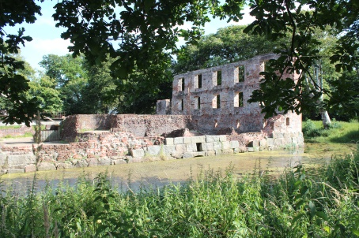
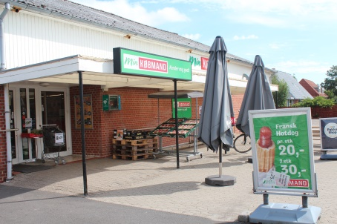
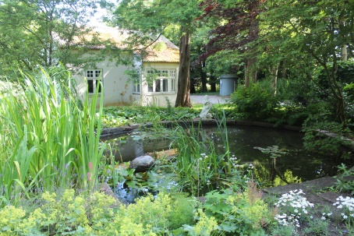
Den bedste markedsføring for Visby er, at Visby’erne viser, vi er glade for at bo her, og at vi byder gæster, turister, tilflyttere og potentielle tilflyttere velkommen. Vi skal kunne præsentere en velholdt by med et attraktivt bymiljø og indbydende mødesteder.
Visby er en lille by, som man nemt kan overse, og som mange ikke kender. Derfor er det en opgave i sig selv at markedsføre byen.
Trøjborg Slotsruin
Visby Park - Pastor Møllers Have
Dagligvarebutik - Min Købmand

Tiltrække tilflyttere
Det har været en udfordring for tilflytning, at der er få ledige boliger og byggegrunde i Visby. Tønder Kommune har imidlertid netop udarbejdet en lokalplan, der åbner mulighed for udstykning af 20 store grunde i området mellem Rantzausvej og K. L. Knudsensvej i 2022. Dermed kan vi skifte fokus fra at skaffe byggegrunde til at skaffe tilflyttere. Vi vil have særligt fokus på børnefamilier, det modne par og tyskere og østeuropæere.
I løbet af processen er følgende forslag nævnt: etablering af seniorboliger/seniorbofællesskab; afklaring af finansieringsmuligheder for førstegangskøbere (fond til bankgaranti over for kreditforeninger el.a.); både mulighed for leje og køb; tilflytterhus; markedsføring af Visby, foreningslivet og fællesskabet; kontakt til ejendomsmæglere.
I januar 2021 udvalgte Tønder Kommune Visby som en af de seks byer, der kunne få udarbejdet en brandingfilm af et professionelt bureau. Produktionen gik i stå i løbet af 2021, så filmen er ikke færdig. Der mangler interviews og speak, så der er fortsat mulighed for at sætte fokus på et bestemt emne, eksempelvis tiltrækning af børnefamilier.
I forslagskataloget til Tønder Kommunes Bosætningsstrategi er der nævnt en række tiltag, hvor lokalrådene forventes at have en rolle sammen med kommunen:
- Udarbejdelse af folder der præsenterer de lokale tilbud til børnefamilier på flere sprog
- Mere markedsføring på nettet rettet mod unge børnefamilier
- Produktion af film målrettet børnefamilier, der viser fordelen ved at flytte (hjem) til Tønder Kommune – filmen skal målrettes unge familier, fx via Facebook og Youtube
- Personlig invitation til at deltage i lokale arrangementer / foreningsliv (lokalrådet alene)
Indtil der er lokal kapacitet til at nedsætte en projektgruppe vil Lokalrådet varetage de mest påtrængende opgaver.
Tiltrække tilflyttere  aktiviteter | februar 2022 | marts | april | maj | juni | juli | august | september | oktober | november | december | januar 2023 | 1. halvår 2023 | 2. halvår 2023 | 2024 | 2025
Projektgruppe nedsættes
Status ift. Tønder Kommune
Inddragelse af relevante eksterne aktører
Brainstorm på mulige indsatser
Opfølgning ift. nyt boligområde
Kortlægning af lejeboliger
Markedsføringsmateriale ift. Visby
Markedsføringsmateriale ift. nyt boligområde
Bosætningsfilm
Mulighed for tiltrækning af arbejdspladser
Mobildækning, fibernet o.a

